В **ГБУ РО «Шиловский межрайонный медицинский центр»**

Адрес: **391500, Рязанская обл., пгт Шилово, ул. Приокская, д.27**  
**e-mail:** [*zdorovye@shilovo.ryazan.ru*](mailto:zdorovye@shilovo.ryazan.ru)

от: Товмасяна Артема Грачовича

Адрес: Рязанская область, Путятинский

район, с. Отрада, ул. Выселки, д. 31Ж1

Фактическое место жительство:

Московская область, г/о Щелково, пгт.

Монино, ул. Авиационная, д. 3, кв. 118

Адрес эл.почты: [art-to2012@yandex.ru](mailto:art-to2012@yandex.ru)

ОБРАЩЕНИЕ

Я, Товмасян Артём Грачович, зарегистрирован по адресу: Рязанская область, Путятинский район, с. Отрада, ул. Выселки, д. 31Ж1, а фактически проживаю по адресу: Московская область, г/о Щелково, пгт. Монино, ул. Авиационная, д. 3, кв. 118.

В целях трудоустройства мне необходимо получить справку по месту жительства от том, что я, Товмасян Артем Грачович, за психиатрической и наркологической помощью не обращался и на учете по месту жительства не стою.

Принимая во внимание, мое ранее обращение в 2018 году, о выдаче аналогичной справки мне было направлено простым письмом и оно лежало в подъезде открытом доступе (третьих лиц), содержание указанной справки в случае вскрытия третьим лицом, могло повлечь (неосторожное) разглашение врачебной тайны.

ПРОШУ ВАС:

**Ответ на данное заявление изготовить в установленный Законодательством Российской Федерации срок и направить по электронной почте** [**art-to2012@yandex.ru**](mailto:art-to2012@yandex.ru) **и направить по адресу:** Московская область, г/о Щелково, пгт. Монино, ул. Авиационная, д. 3, кв. 118, заказным письмом, что бы мог получит только на почте.

Приложение:

Копия паспорта

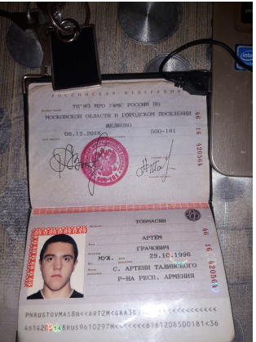

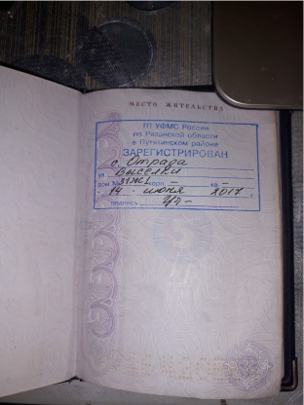

**Дополнительно мною будет направлено Почтой России.**

**16.12.2020 А.Г. Товмасян**